https://www.scsso.fone.sep.gob.mx/authenticationendpoint/login.do?commonAuthCallerPath=%2Fsamlsso&forceAuth=false&passiveAuth=false&tenantDomain=miportal.fone.sep.gob.mx&sessionDataKey=e171b13d-d7c9-426e-99ef-e23e2143193c&relyingParty=https%3A%2F%2Fmiportal.fone.sep.gob.mx%3A443%2Fsaml%2Fmetadata&type=samlsso&sp=portal_gunix&isSaaSApp=false&authenticators=BasicAuthenticator%3ALOCAL

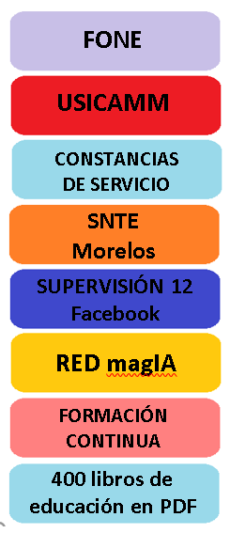

LINKS A DONDE EXACTAMENTE DEBEMOS DIRIGIRNOS AL DAR CLICK A LOS BOTONES

https://webdelmaestrocmf.com/portal/132-libros-sobre-educacion-en-pdf-excelente-coleccion/

https://dgfcdd.sep.gob.mx/sala/documentos

https://nem.redmagisterial.com/redmagia

https://www.facebook.com/supervisiondezona12?mibextid=ZbWKwL

https://snte.org.mx/seccion19/convocatorias/

https://tramitanet.iebem.edu.mx/altas/constancias/

http://usicamm.sep.gob.mx/promocion.html